存内计算软硬件协同设计仿真项目
实验报告与结果记录
课程 | 存内计算 AI 芯片设计
姓名 | 于佳冰
学号 | 24411020
组号 | 3
项目日期 | 2026 年 11 月

目 录
一、项目目的与问题背景
二、原理与协同设计方法论
三、环境设置与项目内容
内容一 器件级误差及分析
内容二 电路级约束及分析
内容三 协同设计决策
四、讨论
五、结论与代码附录

项目说明
本项目基于 CrossSim 仿真工具，以复现 IEEE TCASI 2022 论文《An Accurate, Error-Tolerant, and Energy-Efficient Neural Network Inference Engine Based on SONOS Analog Memory》的核心方法为牵引，掌握存算芯片设计中"器件—电路—算法跨层耦合分析与联合权衡"的协同设计方法，培养误差建模、跨层定量刻画、权衡决策三方面能力。因计算资源限制，神经网络和数据集采用 resnet14 + CIFAR-10 替代论文的 ResNet50 + ImageNet，方法论保持一致。

一、项目目的与问题背景
要求：以下四问必须结合论文具体数据、图表、结论作答，每问标注所引用的论文图号、参数或数据，泛泛而谈不得分。

（一）问题 1：存内计算的能效优势与协同设计的必要性
存内计算相比传统数字加速器的能效优势是什么？这种模拟计算方式为何必然引入器件非理想性，从而必须进行软硬件协同设计？
存内计算在存储权重的阵列内直接完成乘加，可同时减少权重搬运和数字 MAC 运算开销，并利用列电流叠加实现并行 MVM。论文图 1 说明电导—电压乘法与基尔霍夫电流求和；其系统评估在 ResNet50 上约为 20 TOPS/W，定制协同设计网络超过 55 TOPS/W[1，摘要、图 17、表 II]。
模拟计算把权重、输入与结果交给器件电导、电压和电流表示，因此编程散布、随机读噪声、保持漂移、IR drop 及 ADC 量化会直接改变 MVM 输出。增大阵列有利于摊薄外围开销，却可能加重误差累积；提高 ADC 位宽有利于精度，却增加外围代价。必须将器件统计、阵列和 ADC 选择、量化映射与网络容错一起评估，才能在精度约束下作出有意义的能效选择。

（二）问题 2：SONOS 器件三类误差的来源与特征
论文中 SONOS 器件的三类误差（编程误差、读噪声、漂移）各自的物理来源与统计特征是什么？
编程误差来自写入脉冲与校验过程的有限精度，以及存储电荷和器件状态的离散差异。论文将目标电流附近的写后分布近似为正态分布，标准差随目标状态变化；低电流区绝对误差近似正比于电流，在高电流区表现为饱和趋势[1，图 4(b)(d)、式(5)]。一次编程后该误差固定，每个 MC 重新建立阵列并重采样。
读噪声是在已编程状态上的瞬态电流波动。论文图 5 观察到约 1/f 频谱，标准差约为漏极电流的 0.87%，主要与界面载流子俘获/释放及迁移率波动有关。仿真每次 MVM 重新采样。
保持误差来自氮化层电荷的热去俘获及经氧化层的隧穿泄漏。它既导致分布均值偏移，也导致器件间泄漏速率不同、分布随时间展宽；论文指出后者对准确率的影响更强[1，图 4(c)—(e)、图 10]。

（三）问题 3：器件特性如何反向驱动架构决策
论文的架构选择（1152 行、8-bit 权重/输入、8-bit ADC、差分对、免重训练）分别是被哪条器件/电路特性反向驱动的？请逐条说明。
1152 行：低电流误差小、高 On/Off 比降低关态漏电及总 BL 电流，使较大阵列仍可控制误差和 IR drop。论文图 8 的平均电流远低于逐单元最大电流求和；图 9(a) 在相邻单元 BL 电阻超过约 1 Ω 后才明显退化，为大阵列提供电路依据。1152 是论文选定上限，不是每个网络层都实际使用的行数。
8 位权重与输入：利用网络对有限精度的容忍，同时让每个有符号权重通过两个器件的单侧幅值表示，免去权重位切片。输入按位串行施加并模拟累积，减少全精度 DAC 需求[1，图 6、图 11]。
差分对把正负权重映射为非负电导差；高 On/Off 比使接近零权重的公共底电流很小[1，图 7]。
8 位 ADC：论文用 500 张校准图收集逐层输出，按 L1 目标与 12 位优化量程，再扫描 ADC 分辨率；8 位以上收益很小[1，图 9(b)、§V-C]。
免重训练不是单独的器件参数，而是状态相关小误差、权重偏斜分布、差分映射与量程校准共同支撑的系统结果：ResNet50 在写入后达到 74.30% top-1[1，图 10]。

（四）问题 4：器件误差特性与精度的定量映射
论文如何量化"器件误差特性 → 精度"的映射？最终结论（74.30% top-1、2.16% 损失、免重训练）如何体现这一映射的价值？
论文先由实测电流分布得到状态相关编程与保持统计，并把它们映射为每个单元的电导扰动；读噪声按 MVM 重采样，寄生电阻通过电路求解进入输出，ADC 通过量化与截断进入网络。随后执行完整前向传播，按逐项加入非理想性的顺序比较 top-1/top-5，并对随机器件状态重复采样[1，§V、图 9—10]。
原论文 ImageNet/ResNet50 的 FP top-1 为 76.46%，写入后含编程与读噪声为 74.30%，差值 2.16 个百分点。不进行网络重训练仍能保持接近 FP 的结果，说明器件误差的状态依赖性可与网络权重统计相匹配。其价值在于从实测器件参数预测应用准确率，并为阵列规模、ADC 位宽及刷新周期给出设计依据。

二、原理与协同设计方法论

（一）软硬件协同设计流程与定位
画出软硬件协同设计闭环流程；说明协同设计在存算芯片设计流程中的位置；把论文的 CrossSim 仿真验证定位到流程中。
协同设计从应用精度约束出发，依次建立器件统计模型、选择阵列与外围电路、确定量化映射，并通过网络级推理验证准确率。若超出误差预算，就调整阵列分割、ADC、映射、编程或刷新策略，必要时引入 QAT；满足精度后还需与能效、面积、延迟一起评估。
CrossSim 位于器件/电路模型到应用准确率之间的验证环节。它能揭示候选硬件参数对神经网络输出的影响，但不能自动替代晶体管电路设计、版图寄生提取、功耗仿真及流片实测。论文图 8—10 主要完成这一步精度约束分析，后续图 11—17 才继续展开电路与系统能效设计。
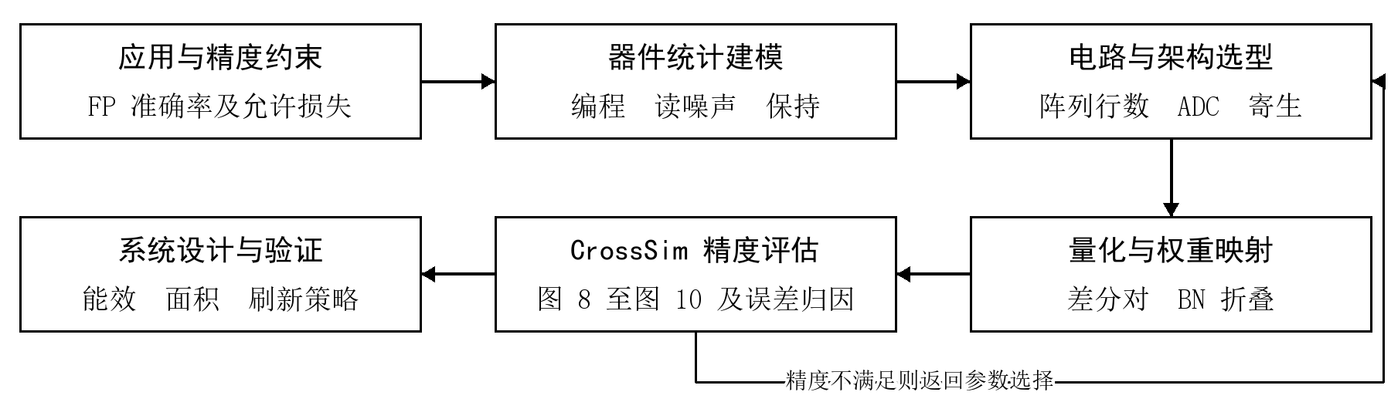
图 1 软硬件协同设计闭环及 CrossSim 的定位
（二）器件误差模型（要求：给出数学形式 + CrossSim 中的对应参数名）
误差类型 | 数学形式 | CrossSim 参数名 | 关键特征
编程误差 | $${ΔI}_{p} = σ_{p}z$$ | error_model='SONOS' | 按目标状态改变方差；每个 MC 编程一次
读噪声 | $${ΔI}_{r} = 0.0087Iz$$ | noise_model='generic'  alpha_noise=0.0087  proportional_noise=  True | 每次 MVM 重采样；标准差为电流的 0.87%
保持误差 | $$I(t) = μ_{t} + σ_{t}z$$ | drift_model='SONOS'  t_drift=1…5 | 时间相关均值及展宽；包含完整状态散布
式中 ΔI 为电流扰动，z 为标准正态变量，μ、σ 依赖目标电流及时间。当前 SONOS 编程/保持模型来源于 IEDM 2022 器件拟合，与目标 TCAS-I 论文的实测拟合不同[2]。t>0 的保持分布已含写入散布，不能在已扰动矩阵上再叠加一次编程误差。

（三）误差传播机制
说明误差如何随 MVM 行数累积，以及为何"低电流误差趋零"是 SONOS 器件的核心优势。
单个 MVM 输出是各输入与权重乘积之和。对小扰动，输出误差由各行输入加权求和；若各单元误差近似独立、零均值，则输出误差方差为各项方差之和。若单元状态及输入统计相同，标准差通常随行数的平方根增长，而非简单按行数线性增长。系统性漂移或空间相关误差还会产生偏置和协方差项。
SONOS 亚阈值区电导近似随存储电荷指数变化，给定电荷扰动对应的绝对电导误差与电导成正比。网络中小幅值权重多，差分单侧映射又使大量单元接近关态，因此最常见权重的绝对误差也最小；高 On/Off 比进一步降低未激活/关态单元电流，抑制 BL 总电流及 IR drop[1，式(5)、图 7—8]。
$${Δy}_{j} = \sum_{i}{x_{i}{Δw}_{ji}}， Var({Δy}_{j}) ≈ \sum_{i}{{x_{i}}^{2}Var({Δw}_{ji})}$$

（四）量化与映射
要素 | 说明 | CrossSim 参数名
权重位宽 | 8 位有符号权重，不进行权重位切片 | weight_bits=8  Nslices=1
差分对映射 | 正负权重分别存为非负电导，输出取两支之差 | core_style='BALANCED'  balanced_style=  'ONE_SIDED'
BN 折叠 | 将 BN 系数并入前一层权重；偏置保留数字相加 | fuse_batchnorm=True  digital_bias=True  bias_rows=0
小权重与高 On/Off | 小幅值权重多，近零支路电导和绝对误差小 | Rmin=62500 Ω  Rmax=6.25×10¹¹ Ω  infinite_on_off_ratio=  False

（五）ADC 与阵列约束
约束 | 说明 | CrossSim 参数名
ADC 位宽 | 主配置 8 位；扫描 2—10 位 | adc_bits=8  adc_type='generic'
逐层量程校准 | 训练集 500 张，L1 / 12 位优化；各分辨率使用同一量程 | adc_range_option=  'CALIBRATED'  calibrate_adc_limits  (Nbits=12, norm_ord=1)
最大行数 | 上限 1152；网络实际阵列为 16—576 行 | NrowsMax=1152
BL 寄生 IR drop | 仅扫描相邻单元间 BL 电阻，关闭器件误差及读噪声 | Rp_col=0…100 Ω  Rp_row=0

三、环境设置与项目内容
要求：填写完整可复现的参数清单。
参数项 | 取值 | 说明
仿真工具 | CrossSim 3.2.1；torch 接口 | 辅助脚本见代码附录
运行环境 | Windows；uv；Python 3.11；PyTorch 2.7.1+cu128 | GPU 推理；CuPy 13.6.0；本次报告不新增实验
模型 | resnet14（175K 参数） | 用该模型替换ResNet50
数据集 | CIFAR-10(10 类，32×32×3) | 用该数据集替换ImageNet
器件 | SONOS | ——
Rmin / Rmax | 62500 Ω / 6.25×10¹¹ Ω | Gmax=16 μS；设定 On/Off=10⁷
映射方式 | BALANCED / ONE_SIDED | 差分对；权重不切片；BN 折叠；数字偏置
权重 / 输入位宽 | 8 / 8 位 | 输入逐位串行，模拟累积后 ADC
ADC / 校准 | 主配置 8 位；500 张训练图校准 | L1 / 12 位优化，16 层量程存于 calibration.adc.npy
误差开关 | program：SONOS/none/none  write-read：SONOS/generic/none  retention：SONOS/generic/SONOS | 顺序为 error/noise/drift；αnoise=0.0087
N 图数 | 图 10 / ADC：1000；Rp：500  BL：30； | 每一组对照使用相同图片索引；校准集与测试集分开
实际 MC 次数 | 10 | 多轮项目以报道误差棒
batch size | FP 64；量化/编程 16  读噪声/保持 8；Rp 4；BL 1 | 提高运行速度
输入预处理 | mean=[0.485,0.456,0.406]  std=[0.229,0.224,0.225] | 沿用预训练权重示例的归一化

内容一 器件级误差及分析

（一）任务 1：误差注入
按 FP → 8bit 量化 → +编程误差 → +读噪声 → +漂移(t=1/2/3/4/5 天) 的顺序，逐项加入非理想性，绘制累积误差曲线（横轴=误差配置，纵轴=分类精度，带 Monte Carlo 误差棒，Nruns≥5）。
累积误差配置 | top-1 / % | top-5 / % | 标准差
FP 基线 | 90.70 | 100.00 | —
+8 位权重 | 90.30 | 100.00 | —
+8 位输入 | 90.40 | 99.90 | —
+8 位 ADC | 90.30 | 100.00 | —
+编程误差 | 89.72 | 99.82 | 0.480
+读噪声 | 89.61 | 99.85 | 0.477
+保持 1 天 | 88.80 | 99.80 | 0.141
+保持 2 天 | 88.55 | 99.90 | 0.495
+保持 3 天 | 88.45 | 99.80 | 0.495
+保持 4 天 | 87.80 | 99.85 | 0.283
+保持 5 天 | 87.90 | 99.80 | 0.141
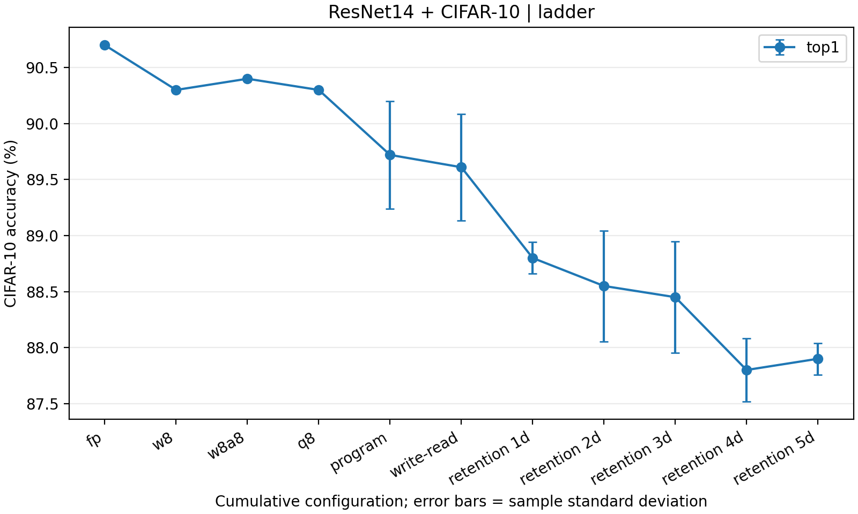
图 2 类论文图 10 的累积误差结果 N=1,000，误差棒为样本标准差
量化阶段从 FP 的 90.70% 降至 w8 的 90.30%，w8a8 为 90.40%，q8 回到 90.30%。输入量化后提高 0.10 个百分点仅相当于一张图片的分类变化，说明准确率不要求在每个离散扰动后严格单调。加入编程误差后为 89.72%±0.480 个百分点，较 q8 下降 0.58 个百分点；再加读噪声为 89.61%±0.477，增量下降 0.11 个百分点，总损失为 FP 的 1.09 个百分点。
保持 1—5 天的 top-1 依次为 88.80%、88.55%、88.45%、87.80%、87.90%，相对 FP 损失为 1.90、2.15、2.25、2.90、2.80 个百分点。总体随保持时间变差，但第 5 天比第 4 天高 0.10 个百分点。
随机条件报告均值±样本标准差，标准差采用 MC 次数减一作分母；确定性条件只有一次运行，表中记“—”。

（二）任务 2：误差源分解与归因
单独开启每类误差，量化各自独立贡献，回答"谁主导、为什么"。
误差源 | top-1 / % | top-5 / % | 相对 q8 独立损失
仅编程误差（10 MC） | 89.72 | 99.82 | 0.58 pp
仅读噪声（2 MC） | 90.10 | 99.90 | 0.20 pp
仅漂移（1 天） | 89.05 | 99.60 | 1.25 pp
以 q8 的 90.30% 为共同基线，仅编程误差造成 0.58 个百分点损失，仅读噪声造成 0.20 个百分点损失；现有结果支持写入后编程误差大于读噪声的判断，与论文 §V-D 的趋势一致。已有编程误差时，再加入读噪声的增量只有 0.11 个百分点；分类错误可能重叠，误差源损失不能直接线性相加。
1 天保持相对 write-read 的均值增量损失为 89.61−88.80=0.81 个百分点；5 天增量为 1.71 个百分点。它们表示“保持状态变化的增量影响”，并非关闭其他误差后测得的纯漂移贡献。
在当前模型、样本和保持时间范围内，短期误差主要受编程散布影响，长期保持会进一步主导精度预算。

内容二 电路级约束及分析

（一）任务 A：阵列 BL 电流 vs 阵列尺寸
收集每阵列归一化 BL 电流数据，按阵列行数分组、跨 30 次推理 MVM 平均，绘制"行数—BL 电流"图。
阵列逻辑行数 | 平均正 BL / μA | 平均负 BL / μA
16 | 0.523 | 0.517
27 | 1.524 | 1.519
32 | 1.702 | 1.857
64 | 4.780 | 7.654
144 | 2.870 | 3.400
288 | 7.005 | 8.497
576 | 8.114 | 9.868
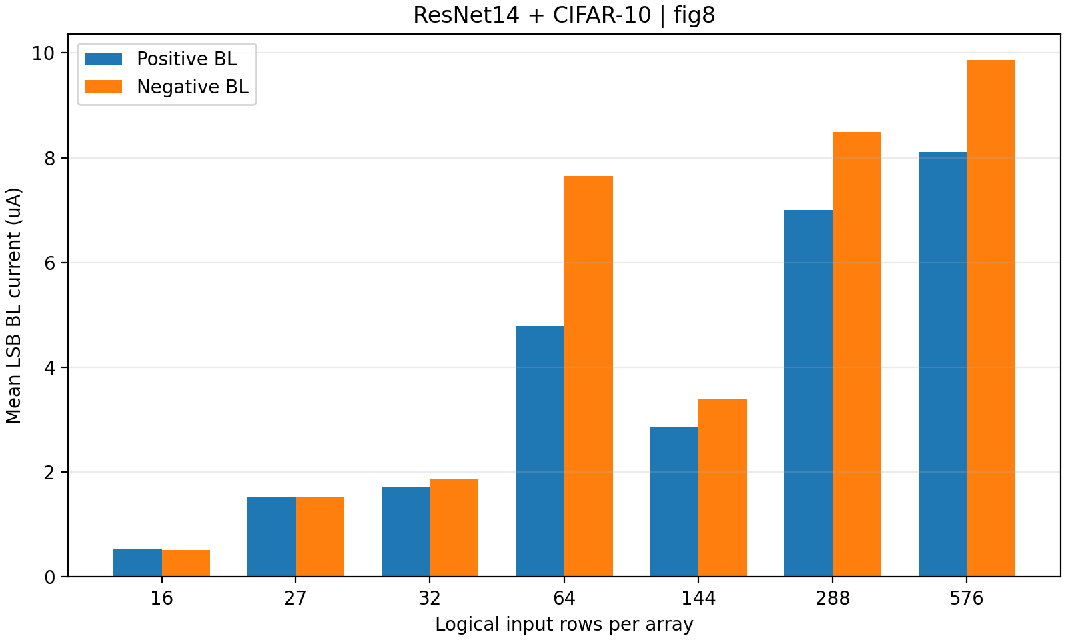
图 3 类论文图 8 的 LSB 正负 BL 电流 30 张图片中的全部 MVM
统计按相同行数的物理阵列分组：先在各阵列内跨 BL、窗口和图片取均值，再对阵列等权平均。横轴为逻辑输入行数，首层有符号输入通过互补行重建非负支路电流；它是 Rp=0 时的解析电流统计，不是晶体管级波形测量。平均正、负支路各自非负，不能用相减后的净电流或其绝对值代替金属线承受的电流。
电流并不随行数严格单调：64 行组正/负支路为 4.780/7.654 μA，144 行组反而降至 2.870/3.400 μA。不同组来自不同网络层，权重幅度、符号分布、激活稀疏度和 LSB 开启比例不同，因此这不是仅改变行数的单变量实验；非单调现象与原论文图 8 的解释一致。
576 行组的正/负 BL 分别为 8.114/9.868 μA，而“每行均以最大单元电流导通”的上界为 576×1.6=921.6 μA，实际仅为其约 0.88%/1.07%。网络权重偏向零、差分映射的大量近关态单元与 10⁷ 的设定 On/Off 比压低电流；输入位稀疏进一步降低同时导通数。这减轻 IR drop，但不能据此把寄生电阻直接设为任意大。

（二）任务 B： 寄生电阻分析
扫描相邻单元间寄生电阻 Rp（对数坐标），绘制"Rp—精度"曲线找拐点；仿真时需关闭器件级误差/噪声（隔离变量）。
相邻 BL 电阻 Rp / Ω | top-1 / % | top-5 / %
0 | 89.80 | 100.00
0.01 | 90.00 | 99.80
0.03 | 89.80 | 100.00
0.1 | 90.20 | 100.00
0.3 | 89.80 | 100.00
1 | 88.20 | 99.80
3 | 65.20 | 96.80
10 | 14.20 | 51.00
30 | 15.00 | 53.20
100 | 9.80 | 51.20
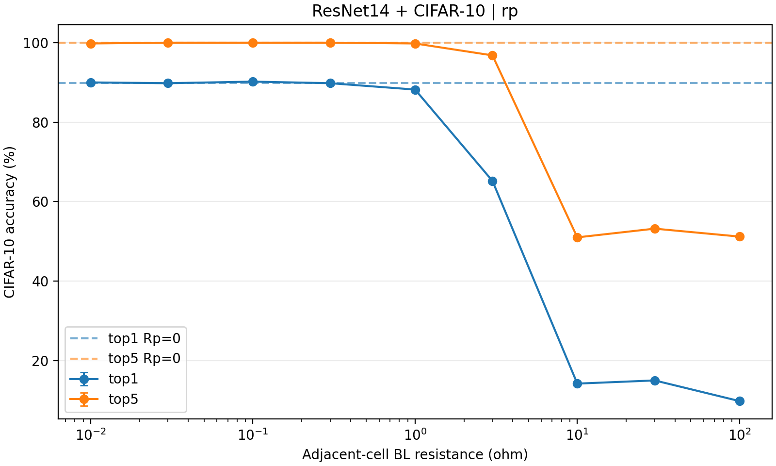
图 4 类论文图 9(a) 的 BL 寄生电阻扫描 N=500
扫描保持权重/输入/ADC 为 8/8/8 位、固定校准量程，关闭编程误差、读噪声与保持误差，仅改变 Rp_col。Rp=0 的同组基线为 89.80%；0.01—0.3 Ω 约为 89.80%—90.20%，1 Ω 为 88.20%，3 Ω 降至 65.20%，10 Ω 仅 14.20%。因而首次可见退化发生在 0.3—1 Ω 间，严重退化拐弯区约为 1—3 Ω，现有离散网格不能给出更精确阈值。
Rp=1 Ω 与 Rmin=62.5 kΩ 相比约为 1:62500。尽管单段电阻很小，沿 BL 的多段电流与电压损失累积仍会使有效权重失真。高电阻区 10→30 Ω 的少量精度回升发生在网络输出已严重退化时，不构成性能恢复证据。
对当前网络可把 Rp≤0.3 Ω 作为无明显损失的单因素候选区。论文指出其 40 nm 工艺能实现约 1 Ω 以下的单元间金属电阻[1，图 9(a)]；本次结果与该量级一致。
给出的是离散采样区间内的退化区，并未获得连续、精确的工艺极限。

（三）任务 C：ADC 位宽分析
ADC 位宽扫描 2–10 位，绘制"位宽—精度"曲线，标拐点与收益递减区。
ADC 位宽 / bit | top-1 / % | top-5 / %
2 | 9.60 | 50.20
3 | 12.50 | 69.70
4 | 79.30 | 98.90
5 | 87.00 | 99.80
6 | 90.40 | 99.90
7 | 89.80 | 100.00
8 | 90.30 | 100.00
9 | 90.50 | 99.90
10 | 90.20 | 100.00
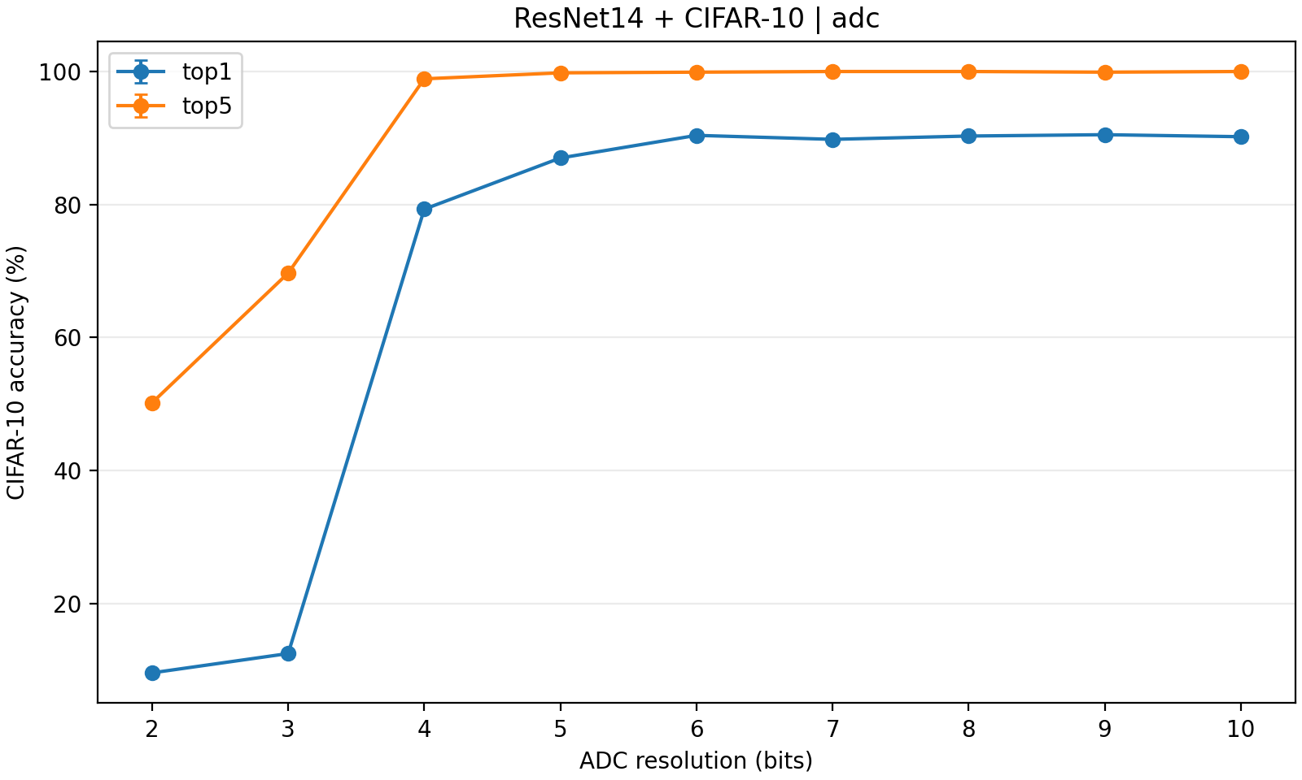
图 5 类论文图 9(b) 的 ADC 位宽扫描 N=1,000
2、3 位 ADC 时 top-1 仅为 9.60%、12.50%；4 位迅速上升至 79.30%，5 位为 87.00%，6 位为 90.40%。6—10 位约在 89.80%—90.50% 间波动，出现明显收益递减。因此主要上升区为 3—6 位，6 位可视为进入平台的候选点，而不是断言准确率随位数严格单调。
主实验继续使用已验证的 8 位 ADC，在观测到的平台起点上保留 2 位设计裕量。该裕量是保守候选选择，不等于已对所有误差组合证明额外容错能力。
逐层量程由 500 张训练图、L1 / 12 位优化固定得到，扫描时只改变 ADC 分辨率。若更改映射、阵列划分或信号范围，需要重新检查量程和饱和；增加位宽不能补救量程选错所导致的系统性截断。

内容三 协同设计决策

任务 1：反推器件/电路参数
要求：给定精度目标"top-1 ≥ FP top-1 accuracy -1.50%"，基于内容一、二的结果完成一次完整协同设计决策。
目标精度为 90.70−1.50=89.20%。先用量化配置消耗 0.40 pp 预算，再考虑编程和读噪声；刚写入时总损失为 1.09 pp，均值仍有 0.41 pp 裕量。1 天保持已超出预算，所以现有数据不支持保证任何整天级刷新周期；只能提出在 1 天以前刷新并进一步标定，不能插值得出精确最长保持时间。该判断基于均值，未给出芯片良率或最坏情形保证。
决策项 | 选择或约束 | 数据依据
权重 / 输入位宽 | 8 / 8 位，不切片 | w8=90.30%，w8a8=90.40%；主配置统一 8 位
ADC 位宽 | 主配置 8 位；6 位为节能候选 | 8 位 q8=90.30%；6—10 位已进入平台
可容忍编程误差 | 采用当前 SONOS 拟合；未测最大允许幅度 | 仅编程损失 0.58 pp；未做误差幅度扫描
可容忍读噪声 | 采用 0.87% 比例噪声；未测最大幅度 | 仅读噪声损失 0.20 pp；program→write-read 再降 0.11 pp
可承受保持时间 | 刚写入达标；第 1 天未达标 | write-read=89.61%≥89.20%；day1=88.80%<89.20%

（二）任务 2：免重训练 vs 硬件感知训练
要求：给定精度目标"top-1 ≥ FP top-1 accuracy -0.50%"，判断该精度目标能否靠"免重训练 + 参数选择"达成；若不能，说明应转向硬件感知训练（QAT），请给出QAT的设计思路并说明理由。
更严格目标为 90.70−0.50=90.20%。单纯量化的 q8=90.30%，在器件理想条件下能够达到；加入当前编程误差后为 89.72%，再加读噪声为 89.61%，均未达到。现有 ADC 扫描只能说明单因素平台，不能证明换位宽就能补偿器件误差。因此在已测试的真实误差配置中，尚不能靠免重训练保证这一目标。
若不通过器件改进或刷新降低误差，应考虑硬件感知训练：以预训练模型为起点，训练中使用 8 位权重/激活和 ADC 伪量化，加入与电导状态相关的写入扰动、比例读噪声以及目标保持时间分布；通过直通估计器近似量化梯度，并在多组器件状态上优化平均损失或尾部损失。BN 折叠与量程应与部署路径保持一致，训练集用于优化，验证集用于选择位宽/量程，测试集仅作最终评估。

（三）任务 3：协同设计参数清单
给出一张"器件/电路/算法参数 → 精度影响方向与量级"映射表。
参数 | 精度影响方向 | 实测量级 | 耦合关系
权重 8 位 | 引入离散量化 | FP→w8：−0.40 pp | 受权重范围、BN 折叠与映射影响
输入 / ADC 8 位 | 量化与截断可能改变分类边界 | w8→w8a8：+0.10 pp；再加 ADC：−0.10 pp | 需固定逐层量程；小幅非单调不代表更精确
ADC 2→6 位 | 明显提高分辨率 | top-1：9.60%→90.40% | 6 位后平台；与信号范围、噪声底耦合
SONOS 编程误差 | 降低写后精度 | q8→program：−0.58 pp | 状态相关方差与权重分布相关
0.87% 读噪声 | 产生逐 MVM 随机扰动 | 独立 −0.20 pp；已有编程时增量 −0.11 pp | 损失非线性，不能简单相加
保持 1 / 5 天 | 均值与状态散布退化 | 相对 write-read：−0.81 / −1.71 pp | 涉及刷新、目标时间和统计重复次数
Rp 1 / 3 Ω | IR drop 失真增大 | 相对 Rp=0：−1.60 / −24.60 pp | 与 BL 电流、行数及布局耦合
On/Off 与行数 | 关态电流低有利于大阵列 | 576 行组负 BL 约 9.868 μA | 本次未扫 On/Off 或最大行数，不能给出独立量级

四、讨论

（一）小规模结论的可迁移性
小规模（resnet14/CIFAR-10）与原论文大规模（ ImageNet/ResNet50）结论是否一致？哪些结论可迁移，哪些不可？说明理由。
可迁移的是方法和机制：权重偏向零与低电导误差小相匹配，正负支路电流远低于最坏求和；寄生电阻超过容忍区会使分类精度急剧退化；ADC 存在精度平台；保持误差随时间消耗精度预算。这些趋势与原论文图 8—10 一致。
不可直接迁移的是绝对 top-1、精确 Rp 阈值、最优 ADC 位宽、刷新周期及系统能效。本实验网络更小、类别仅 10 类、样本数为 1,000/500/30，实际最大行数为 576 而非 1152；top-5 接近饱和，不能单靠 top-5 证明所有错误很小。

（二）未覆盖的协同设计要素
本项目未覆盖哪些协同设计要素（如硬件感知训练、能效/面积建模）？影响什么结论？
本次未进行 QAT、编程误差/噪声幅度扫描、独立纯漂移配置或非零 Rp 与器件误差的联合扫描，也未建模 ADC/DAC 的能耗与面积、互连延迟、刷新能量及阵列利用率。因而报告能给出精度趋势与候选参数，不能给出经过验证的全局能效最优解、最大噪声容限或芯片面积指标。
线性电阻近似与统计误差模型也不能覆盖全部器件非线性、温度、老化及空间/时间相关性。

（三）SONOS 结论对其他存算器件的适用性
SONOS 器件的亚阈值工作使低电流处编程误差趋零、On/Off 比大于 10⁷，从而无需重训练即逼近浮点精度。请结合不同器件的误差特性，分析这一结论对下列器件是否成立，并说明理由。
- RRAM（阻变存储器）：编程误差近似状态无关、On/Off 比约 10–100，低电导处误差不趋零，是否仍能免重训练？
在题设 RRAM 条件下，状态无关的编程误差使数量最多的小权重仍承受明显绝对扰动；有限 On/Off 比又使大量关态单元形成公共底电流，增加外围负载和 IR drop。由此不能沿用 SONOS 的免重训练结论。是否可免重训练取决于具体器件误差、网络及目标，通常应重新考虑写校验、差分/参考补偿、缩小阵列、位切片及 QAT[1，图 7 对比]。
- MRAM（磁阻存储器）：MRAM 以二值为主、模拟多值电导编程困难、On/Off 比有限，对模拟存内计算是否适用？
常见 MRAM 以高低阻二值态为主，难以在一个单元中精确承载多位模拟权重；两态电阻比有限，不能直接获得 SONOS 单侧近关态映射的优势。但这不等于 MRAM 不适合存内计算：可采用二值权重、位切片、多单元编码或数字/混合存内计算架构。是否采用模拟电流求和及需要多高 ADC 分辨率，应围绕其实际电阻分布和外围开销重新设计。
3. PCM（相变存储器）：电导随时间漂移显著、需漂移补偿，与 SONOS 的电荷泄漏相比有何异同？
PCM 漂移主要与非晶相结构松弛导致的电导变化有关，常表现为时间相关电导下降；SONOS 则主要涉及陷阱电荷泄漏改变阈值电压。二者都会引起权重映射变化，且器件间差异会使分布展宽，但时间规律、状态依赖及补偿方式不同。对 PCM 可考虑参考单元、全局/分层缩放、漂移补偿或感知训练；对 SONOS 可考虑保持优化及周期刷新。不能直接把 SONOS 的 1—5 天系数用于 PCM。

（四）结合课程内容的对比性开放讨论
结合课程讲授的量化、误差传播、硬件感知训练（QAT）、IR drop、器件非线性等内容，围绕以下问题展开对比性讨论。
- 论文“免重训练”与课程的“硬件感知训练”的适用边界：什么条件下免重训练即可，什么条件下必须转向 QAT？
免重训练适用于量化、编程、读噪声及目标保持时间共同产生的损失仍低于应用预算，且硬件模型与实际部署吻合的情况。QAT 适用于可控的映射/外围调整仍不足，或对跨器件、跨时间稳健性提出更严格要求的情况。本实验的 1.50 pp 目标在写后均值上可满足，0.50 pp 目标在当前器件误差下未满足，说明“是否需要训练”必须由目标和实测误差预算决定，而非由器件名称决定。
- 论文 SONOS 的“低电流低误差 + 高 On/Off”在课程的器件误差对比框架中处于什么位置？请用误差传播机制解释其优势？
SONOS 的优势是误差结构与权重分布相匹配。小权重出现频繁，低电导处绝对扰动小，使输入加权的方差累积较小；高 On/Off 比又抑制大量近零支路的底电流，减轻随行数增加的总电流和 IR drop。这同时改善器件误差传播与电路负载。若换成小权重仍有较大绝对误差、关态电流又高的器件，就会同时失去这两层优势。
3. 若将论文方法迁移到MRAM，课程的协同设计参数清单中哪些参数（ADC 位宽、阵列行数、映射方式、是否需要位切片等）需要重新权衡？
迁移到 MRAM 时，应重新选择权重/输入编码、位切片数、差分或参考映射、阵列行列数及 ADC 位宽。多位权重若由多个二值单元表示，需要计算各位片的数字移位累加及额外外围开销；若采用二值网络，ADC 或感测电路又应按二值 MVM 的动态范围设计。有限阻比带来的参考电流、可用读电压、读扰与工艺分布都要纳入精度—能耗权衡。SONOS 的 1152 行与 8 位 ADC 不能直接作为 MRAM 的最优参数。

五、结论与代码附录

（一）结论
项目结论（回答本论文存算的协同设计要点是什么）：
本项目的协同设计要点是以器件实测统计为起点，在固定数据与映射下把误差传递到网络精度，再由精度预算反推阵列、ADC、刷新和训练方案。对当前 ResNet14/CIFAR-10 配置，8/8/8 位、Rp=0、刚写入且含编程与读噪声的 top-1 为 89.61%，较 FP 下降 1.09 pp；1 天保持后为 88.80%，使 1.50 pp 目标不再满足。
BL 电流统计表明权重与激活分布显著压低实际支路电流；Rp 扫描显示约 1 Ω 起退化、1—3 Ω 明显转折；ADC 在约 6 位后进入平台，主配置选择 8 位。

（二）AI使用情况说明
为保障项目独立完成与学术诚信，请如实说明本项目过程中人工智能工具的使用情况。凡借助大语言模型（ChatGPT、Claude、DeepSeek、通义千问、Gemini、Kimi、豆包等）或 AI 编程助手完成代码编写、环境配置、调试、文档阅读、图表绘制等环节的，均需在下表如实登记，不得隐瞒。
使用环节 | 工具名称 | 具体用途 | 人工修改程度
环境与调试 | ChatGPT / Codex | 协助 uv 环境、问题排查 | 本人指定需求，验证环境配置情况
论文与操作说明 | ChatGPT / Codex | 协助解释论文图 8—10、编写实验指引和命令 | 实验规模由本人调整并执行
报告与图表整理 | ChatGPT / Codex | 读取已有 JSON/CSV/PNG，统计核对、给出报告编写建议 | AI 辅助起草；最终撰写、复核与提交由本人负责
本人声明：本报告如实登记 AI 辅助内容；实验运行与原始结果由本人提供，报告部分文字和部分图片由 AI 协助完成，最终复核、修订与提交由本人负责。

（三）代码附录
Github仓库地址：https://github.com/jiabingyu2024/cross-sim.git
实验入口为 docs/sim-work/tools/run_experiment.py，原始结果均保存于 docs/sim-work/result/。
$tool = 'docs/sim-work/tools/run_experiment.py'
$plot = 'docs/sim-work/tools/plot_results.py'
$out = 'docs/sim-work/result'
$adc = "$out/calibration.adc.npy"
uv run --locked python $tool --case calibrate --gpu --n 500 --nruns 1 --batch-size 8 --download --out "$out/calibration.json"
uv run --locked python $tool --case fp --gpu --n 1000 --nruns 1 --batch-size 64 --out "$out/ladder-fp.json"
uv run --locked python $tool --case q8 --gpu --n 1000 --nruns 1 --batch-size 16 --adc-limits $adc --out "$out/ladder-q8.json"
uv run --locked python $tool --case program --gpu --n 1000 --nruns 10 --batch-size 16 --adc-limits $adc --out "$out/ladder-program.json"
uv run --locked python $tool --case write-read --gpu --n 1000 --nruns 10 --batch-size 8 --noise-model paper --adc-limits $adc --out "$out/ladder-write-read.json"
foreach ($d in 1..5) { uv run --locked python $tool --case retention --gpu --n 1000 --nruns 10 --batch-size 8 --days $d --noise-model paper --adc-limits $adc --out "$out/ladder-day$d.json" }
uv run --locked python $tool --case read --gpu --n 1000 --nruns 10 --batch-size 8 --noise-model paper --adc-limits $adc --out "$out/only-read.json"
uv run --locked python $plot --kind ladder --input "$out/ladder-*.json" --out "$out/fig10"
复现说明：w8/w8a8 与 q8 使用相同 1,000 张和 batch=16；BL 为 30 张、batch=1；Rp 为 500 张、batch=4，扫描 0、0.01、0.03、0.1、0.3、1、3、10、30、100 Ω；ADC 为 1,000 张、batch=16，扫描10 位。默认 seed=20261106、data_seed=314159。
参考资料
[1] T. P. Xiao et al. An Accurate, Error-Tolerant, and Energy-Efficient Neural Network Inference Engine Based on SONOS Analog Memory. IEEE Transactions on Circuits and Systems I, 69(4):1480–1493, 2022. DOI:10.1109/TCSI.2021.3134313. 重点参考图 4—10、图 17 及表 II。

